**Лабораторна №0**

**Виконав студент групи КМ-91мп**

# **Бешта Владислав Олегович**

# 1. Завдання на лабораторну роботу

Група КМ-91мп.

Для студентів, чий порядковий номер у списку групи не перевищує 15.

1. Відкрити файл з даними Top_100_Tennis_Players-2007_Men.csv
2. Вивести на екран K+N перших записів з цього файлу, де K – це порядковий номер третьої літери імені, N – порядковий номер останньої літери прізвища.
3. Обчислити та вивести:
   1. загальну кількість гравців з країни з кодом N, де N – це порядковий номер в списку групи. Коди країн: 1 – Іспанія, 2 – США, 3

– Росія, 4 – Чехія, 5 – Німеччина, 6 – Сербія, 7 – Франція, 8 – Хорватія, 9 – Аргентина, 10 – Швеція, 11 – Чилі, 12 – Італія, 13 – Австрія, 14 –

Перу, 15 – Данія

* 1. середнє значення призових для гравців, у яких відсоток перемог лежить в діапазоні від М до М+10, де М – це помножений на 10 залишок від ділення порядкового номеру першої літери прізвища на 9

1. Побудувати на одному графіку:
   1. середній рейтинг гравців по країнах
   2. середню кількість перемог гравців по країнах

Вхідні дані системи

|  |  |
| --- | --- |
| Коефіцієнт | Значення |
| K | 1 |
| N | 1 |
| M | 20 |

Результати роботи програми

1. Загружено файл з даними Top_100_Tennis_Players-2007_Men.csv



* 1. Виведено на екран K+N перших записів з цього файлу, де K – це порядковий номер третьої літери імені, N – порядковий номер останньої літери прізвища.



* 1. Обчислено та виведено:
     1. загальну кількість гравців з країни з кодом N, де N – це порядковий номер в списку групи (1). Коди країн: 1 – Іспанія, 2 – США, 3 – Росія, 4 – Чехія, 5 – Німеччина, 6 – Сербія, 7 – Франція, 8 – Хорватія, 9 – Аргентина, 10 – Швеція, 11 – Чилі, 12 – Італія, 13 – Австрія, 14 – Перу, 15 – Данія



* + 1. середнє значення призових для гравців, у яких відсоток перемог лежить в діапазоні від М до М+10, де М – це помножений на 10 залишок від ділення порядкового номеру першої літери прізвища на 9



4. Побудувано на одному графіку:

* + 1. середній рейтинг гравців по країнах
    2. середню кількість перемог гравців по країнах

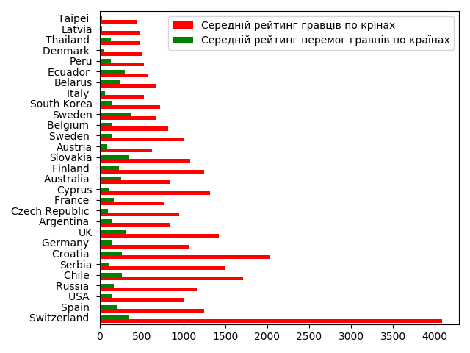

Лістинг програми

#Vladyslav Beshta  
  
K= 1 #порядковий номер третьої літери імені  
N= 1 #порядковий номер останньої літери прізвища/порядковий номер у групі  
M = ((2%9)*10) #помножений на 10 залишок від ділення порядкового номеру першої літери прізвища на 9  
  
import pandas as pd  
from IPython.display import display  
import matplotlib.pyplot as plt  
import math  
import numpy as np  
  
#1  
data = pd.read_csv('Top_100_Tennis_Players-2007_Men.csv', index_col=0)  
  
#2  
pd.set_option('display.expand_frame_repr', False)  
display(data.head(K+N))  
  
#3(a)  
country_counter = len(data[data.Country == 'Spain '])  
print(country_counter, 'tennis players from Spain.')  
  
#3(b)  
strM = str(M) + "%"  
strM10 = str(M+10) + "%"  
print("From",strM,"to", strM10)  
  
percent = data['Winning Percentage']  
sortByWinning = data.sort_values(by=['Winning Percentage'])  
  
moreM = sortByWinning[sortByWinning['Winning Percentage'] >= strM]  
betweenMWin = moreM[moreM['Winning Percentage'] <= strM10]  
money = betweenMWin['Career Earnings'].values  
  
result = 0  
for i in range(0, len(money)):  
 result += int(money[i][1:])  
print('Average value of money;',round(result/len(money),2))  
  
#4  
countries = data['Country'].drop_duplicates().values  
  
average_points = []  
average_wins = []  
  
for i in range(0, len(countries)):  
 points = data['Pts'].values[data.Country == countries[i]]  
 average_points.append(math.ceil(sum(points)/len(points)))  
 wins = data['Singles Record (Career)'].str.extract(r'(\d+)').astype('float').values[data.Country == countries[i]]  
 average_wins.append(np.nansum(wins) / len(wins))  
  
y_pos = np.arange(len(countries))  
  
width = 0.35  
fig, ax = plt.subplots()  
ax.barh(y_pos, average_points, width, color='red', label='Cередній рейтинг гравців по крїнах')  
ax.barh(y_pos + width, average_wins, width, color='green', label='Середній рейтинг перемог гравців по країнах')  
ax.set(yticks=y_pos + width, yticklabels=countries, ylim=[2*width - 1, len(y_pos)])  
ax.legend()  
plt.show()

**Висновки**

У рамках виконання лабораторної роботи №0, було виконане ознайомлення з функціями для роботи з csv-файлами, виконано обробку заданих даних для знаходження кількості тенісистів з Іспанії. Обчислено середнє значення приміальних в гравціх відсоток перемог яких лежить в діапазоні від 20 до 30 відсотків. Також побудовано графік середнього рейтингу гравців по країнах та середню кількість перемог гравців по країнах.